Kommunalunternehmen Coburger
Entsorgungs- und Baubetrieb Anstalt des
öffentlichen Rechts
Bamberger Straße 2-6

96450 Coburg

Analysebericht: Real-Time qPCR-Quantifizierung Nitrifikanten

Befundnummer: B251113011.NT
Probennummer: D251113011

Kunden- und Probenkennziffer:

Kundennummer | 491051 | Auftragsnummer | Entwurf
Probenentnahmeort | Kläranlage Coburg | Datum Analyse | 12.12.2025
Probenentnahmestelle | Nitrifikation 1+2 | Probenart / Matrix | Belebtschlamm
Datum Probenahme | 11.11.2025 | Prozessadditive

Kundenmessdaten (Probe):

Wassertemperatur (°C) | 18,0 | Schlammindex (ml/g) | 142
TS (g/l) | 3,37 | NH₄^{N} (mg/l) | 0,040
pH | 7,8 | NO₂^{N} (mg/l) | 0,020
Schlammvolumen (ml/l) | 470 | NO₃^{N} (mg/l) | 9,000

Abkürzungen/Erklärungen:

AOB | Ammonium oxidierende Bakterien
NOB | Nitrit oxidierende Bakterien
Nitrotoga | NOB der Gattung Nitrotoga spp.
NOB_{Gesamt} | Zellzahlen aller gemessenen Nitrit oxidierenden Bakterien
In Grün angegebene Werte geben die Analysendaten für lebende/aktive Bakterienzellen an:
Die Mengenangaben sind in 10⁸ Bakterien/ml dargestellt. Die Mengenangabe 10⁸ entspricht Einhundertmillionen, ein Wert z.B. von 4,5 x10⁸ Bakterien pro ml entspricht Vierhundertfünfzigmillionen Bakterienzellen pro Milliliter.

Ergebnisse:

Probennummer: | D251113011
Bakteriengruppe | Gesamtzellzahl  (10⁸/ml) | Lebendzellzahl  (10⁸/ml) | Lebendzellzahl  (%) | Verhältnis Nitrotoga/NOB | Verhältnis NOB gesamt / AOB
AOB | 0,00 | 0,00 | 0,00 | 0,000 | 0,000
NOB | 0,00 | 0,00 | 0,00 | 0,000 | 0,000
Nitrotoga | 0,00 | 0,00 | 0,00
NOB _{Gesamt} | 0,00 | 0,00 | 0,00
Nitrifikanten _{Gesamt} | 0,00 | 0,00 | 0,00

Anhang:
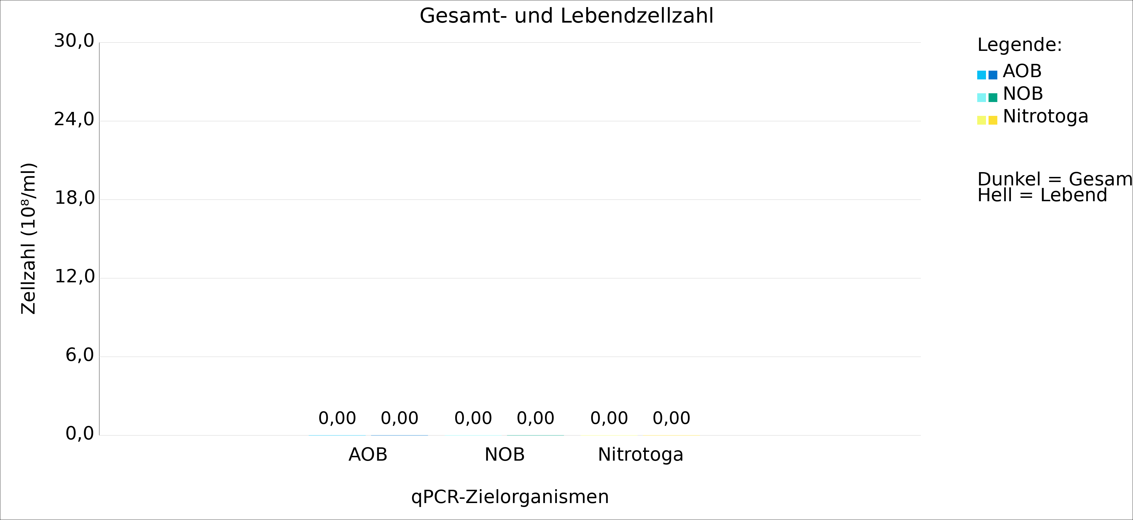

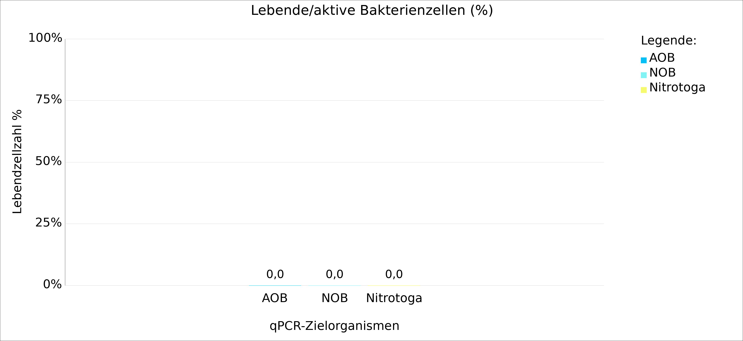

Fazit: Im Vergleich zur letzten Analyse zeigen die AOB erhöhte, die NOB gesunkene Zellzahlen – bei leicht reduziertem Trockensubstanzgehalt. Da der NOB-Rückgang stärker ausfällt als die TS-Abnahme, liegt eine reale Reduktion der NOB vor. Die AOB weisen dagegen steigende Lebendzellzahlen auf, was auf ein leichtes Wachstum hindeutet. Der Anteil lebender Zellen ist bei beiden Gruppen nur geringfügig reduziert und spricht für eine weiterhin stabile Vitalität. Die gegensätzliche Zellentwicklung zeigt jedoch, dass die aktuellen Prozessbedingungen die AOB selektiv begünstigen, während die NOB in ihrem Wachstum limitiert werden z.B. durch veränderte Sauerstoffverteilung oder Temperatur- bzw. Lastschwankungen. Insgesamt ist bei den AOB von einer leicht erhöhten, bei den NOB von einer reduzierten Oxidationskapazität auszugehen. Die unveränderten Ablaufwerte zeigen, dass die vorhandenen NOB-Zellzahlen dennoch ausreichen, um die Nitritfracht effektiv abzubauen. Das gesunkene Verhältnis von lebenden NOB zu AOB bestätigt die Zunahme der AOB in der Belebung. Das ermittelte NOB/AOB Verhältnis liegt laut Literaturangaben (Ratio (Literatur) NOB/AOB 0,3 - 5,9) im normalen Bereich für einen stabilen Nitrifikationsprozess.

Analyse durchgeführt von: Dr. Thomas Benkert
Analysedaten geprüft von: Dr. Thomas Benkert

